**4CCADFPE02**

**“HORTA NA ESCOLA” NO COLÉGIO ESTADUAL CARLOTA BARREIRA, Areia-PB**

Adriano Gonçalves da Silva (1); Begna Janine da Silva Lima (1); Cassiana Felipe de Souza (2)

Núbia Pereira da Costa (3); Lenyneves Duarte Alvino(4)

Centro de Ciências Agrárias/Departamento de Fitotecnia/PROBEX

**RESUMO**

No Brasil, o consumo de hortaliças por habitante, é muito baixo quando se comparado com outros países. A inserção de hortaliças no consumo alimentar diário é de extrema importância uma vez que estas possuem elevados teores de sais minerais e vitaminas, tornando-se assim, indispensáveis a boa saúde.O objetivo do projeto “Horta na Escola” foi transformar um espaço ocioso, em mais um ambiente pedagógico onde os alunos possam participar de atividades práticas de Ciência, bem como de outras disciplinas e desenvolver trabalhos ligados a nutrição e educação alimentar. A horta foi implantada na Escola Estadual de Ensino Fundamental e Médio Carlota Barreira, no município de Areia-PB, com os alunos do 6° ao 9° ano, atendendo as seguintes etapas:mobilização dos alunos para o projeto, implantação e manutenção da horta. As hortaliças preferidas pelos alunos foram: tomate, pimentão, alface, cenoura, cebola e coentro e a freqüência de consumo observada foi de 75,2% para os alunos que consomem regularmente, e de 24,8% para os que não consomem regularmente. Concluiu-se que independentemente de consumirem ou não hortaliças, os alunos deixaram implícita a possibilidade dos mesmos de serem reeducados em relação aos seus hábitos alimentares; grande parte dos alunos tem conhecimento da importância desse hábito alimentar, embora ainda haja àqueles que não as consomem regularmente pelo fato desse hábito não ser adotado em suas casas, por falta de incentivo, condição financeira ou conhecimento; a implantação da horta refletiu grande aceitação por parte da direção da escola e, principalmente dos alunos, aceitação esta demonstrada no empenho dos mesmos nas atividades diárias do projeto.

**Palavras chave:** cultivo; educação alimentar; consumo de hortaliças

**INTRODUÇÃO**

No Brasil, o consumo de hortaliças por habitante, é muito baixo quando se comparado com países europeus, asiáticos, caribenhos e muitos outros. Ainda que, parte da população seja consciente da necessidade de consumir esses produtos na alimentação diária, fatores como preço, costume e falta de produtos de qualidade tem contribuído para seu baixo consumo (FERNANDES, 2009).

Portanto, inserção de hortaliças no consumo alimentar diário é de extrema importância uma vez que estas possuem elevados teores de sais minerais e vitaminas, tornando-se assim, indispensáveis a boa saúde.

A implantação de hortas escolares tem se consolidado como uma estratégia de fundamental importância que segundo Nogueira *et al* 2005, pode servir como fonte de alimentação e de atividades didáticas, oferecendo grandes vantagens às comunidades envolvidas. Além de restabelecer o contato das crianças e dos adolescentes com o meio ambiente, torna possível a discussão a respeito de uma alimentação saudável e fortalece o vínculo positivo entre educação e saúde.

O hábito do consumo de hortaliças pode ser desenvolvido na escola com a participação direta dos alunos nos processos que envolvem a implantação, manutenção e colheita dos produtos hortícolas, bem como pela satisfação de poder aproveitar na alimentação escolar as hortaliças que ajudou a cultivar, aprendendo sobre seus valores nutritivos e importância para sua saúde.

Nas escolas, as atividades desenvolvidas na horta, permitem trabalhar conteúdos interdisciplinares, tendo em vista que a mesma, se explorada corretamente representa um ambiente pedagógico. Nesse contexto, o objetivo do projeto foi transformar um espaço ocioso, em mais um ambiente pedagógico onde os alunos pudessem participar de atividades práticas de Ciência, bem como de outras disciplinas e desenvolver trabalhos ligados a nutrição e educação alimentar

**DESCRIÇÃO METODOLOGICA**

A horta foi implantada na Escola Estadual de Ensino Fundamental e Médio Carlota Barreira, no município de Areia-PB, abrangendo os alunos do 6° ao 9° ano. O trabalho foi realizado nas seguintes etapas: mobilização dos alunos para participação do projeto, confecção e distribuição dos coletores de garrafas pets, e lixo orgânico, preparação dos canteiros e das sementeiras, implantação e manutenção da horta.

**Mobilização dos alunos para o projeto**: realizou-se a mobilização dos alunos através de exposições orais realizadas na escola, enfocando aspectos nutricionais, educação alimentar e hábitos saudáveis. Após as exposições foram aplicados questionários direcionados aos alunos contemplando perguntas relacionadas ao seu hábito de consumo, onde no qual puderam eleger as hortaliças consideradas por eles mais importantes na implantação da horta, além de discorrerem sobre a freqüência do próprio consumo em relação às hortaliças (respondendo se consumiam ou não seguido de justificativa), e da importância do projeto “Horta na Escola” para os mesmos. Outro questionário foi aplicado junto aos pais com o mesmo objetivo de conhecer os hábitos alimentares das crianças em casa. Posteriormente foram preparadas caixas para coleta de garrafas pets e colocadas no pátio do colégio, bem como foi posto um coletor de lixo orgânico na cozinha do mesmo.

**Implantação da horta:** a escolha do local foi realizada em conjunto com a direção da escola, obedecendo às exigências técnicas para a implantação da mesma. Foram utilizados materiais de jardinagem e técnicas de horticultura transmitidas aos alunos antes de cada atividade a ser realizada. A partir da escolha do local adequado e da aplicação dos questionários, seguiram as seguintes etapas: preparação dos canteiros, preparo de sementeiras e transplantio das mudas.

**Manutenção da horta:** para a manutenção da horta foi elaborado um croqui de escalonamento durante a implantação, onde os alunos foram divididos por turma para a realização das atividades práticas diárias da horta: tratos culturais e rega.

**RESULTADOS**

F**o**ram mobilizados 234 alunos para participar do projeto, os quais em resposta aos questionários aplicados elegeram as seguintes preferências: alface, tomate, cenoura, cebola, batatinha e coentro como observado na tabela 1. A maior preferência por alguns tipos de hortaliças dá-se pelo sabor mais agradável e principalmente por estarem presente no cotidiano dessas crianças desde a infância.

Tabela 1- Hortaliças preferidas pelos alunos da Escola Estadual de Ensino Fundamental e Médio Carlota Barreira, Areia-PB, 2010.

|  |  |
| --- | --- |
| **Hortaliças indicadas** | **N° de questionários onde tal hortaliça foi citada** |
| **Alface** | 217 |
| **Tomate** | 215 |
| **Cenoura** | 207 |
| **Cebola** | 138 |
| **Batatinha** | 115 |
| **Coentro** | 114 |

A partir dos questionários aplicados foi possível observar a freqüência do consumo de hortaliças dos alunos bem como as hortaliças mais comumente consumidas pelos mesmos (Figura 1). Foi observado que 75,2% dos alunos entrevistados consomem hortaliças regularmente, justificando que gostam e que faz bem pra saúde e os 24,8% restantes, responderam que não consomem esses alimentos por não possuírem esse hábito e/ou por não gostarem dos seus sabores. O valor obtido em relação aos alunos que consomem hortaliças regularmente é considerável, mesmo considerando o relativo baixo poder aquisitivo das famílias desses alunos.

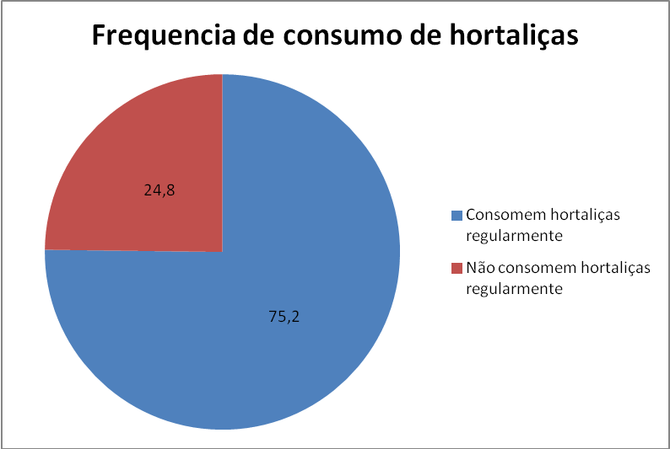

Figura 1. Freqüência do consumo de hortaliças dos alunos da Escola Estadual de Ensino Fundamental e Médio Carlota Barreira, Areia, PB, 2010.

Os canteiros foram confeccionados nas dimensões de 5,0m x 1,0m x 0,20m, sendo utilizado em suas bordas garrafas do tipo pets, trazidas pelos alunos e depositadas na caixa de coleta. O material orgânico coletado na cozinha foi utilizado no preparo da compostagem para ser utilizado na adubação dos canteiros, permitindo assim o não uso de produtos químicos convencionais, ponto de considerável importância para a educação ambiental.

**CONCLUSÕES**

Todos os alunos responderam ao questionário e, independentemente de consumirem ou não hortaliças, opinaram sobre suas preferências, deixando implícita a possibilidade dos mesmos serem reeducados em relação aos hábitos alimentares;

Observou-se também que grande parte dos alunos tem conhecimento da importância do consumo de hortaliças, embora ainda haja muitos alunos que não as consomem regularmente pelo fato desse hábito não ter sido adotado em suas casas, por falta de incentivo, ou conhecimento;

Observou-se ainda que a implantação da horta refletiu grande aceitação por parte da direção da escola e, principalmente dos alunos, aceitação esta demonstrada no empenho dos mesmos nas atividades diárias do projeto.

**REFERÊNCIAS:**

MAGALHÃES, A. M. A horta como estratégia de educação alimentar em creche. 2003. 120 f. **Dissertação** (mestrado em agroecossistemas) – Universidade Federal de Santa Catarina, Florianópolis, 2003.

MAGALHÃES, A. M. &GAZZOLA, H. Proposta de Educação Alimentar. In: **CONGRESSO NACIONAL DE EDUCAÇÃO INFANTIL**, 1, 2002, Bombinhas:PMPB, 2002.

MORGADO, F. S. &SANTOS, M. A. A. A horta escolar na educação alimentar:experiência do projeto horta viva nas escolas municipais de Florianópolis. EXTENSIO – **Revista Eletrônica de Extensão** n°6, 2008.

TURANO, W. A. A. Didática na educação nutricional. In: GOUVEIA, E. Nutrição, Saúde e Comunidade. São Paulo: Revinter, 1990. 246p.

NOGUEIRA, W. C. L.; COSTA, C. A. da; CARDOSO, J. M. M.; RAMOS, S. V. LOPES, N. M. F. Horta na Escola: Uma alternativa de Melhoria na Alimentação e Qualidade de vida. In: Encontro de Extensão da UFMG, 8, **Anais...** Belo Horizaonte, 2005.